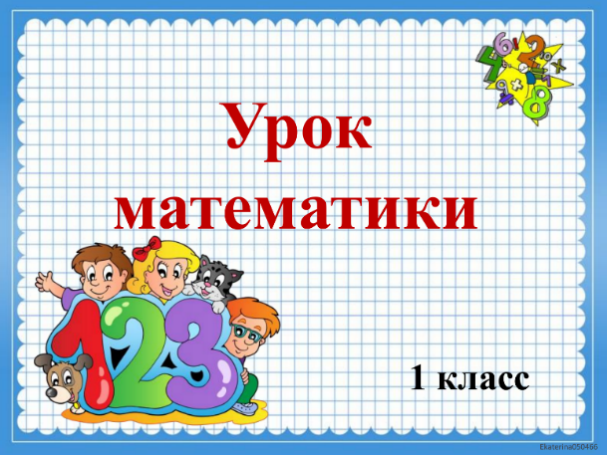
19 апреля
1 класс
Математика
Тема. Сложение вида + 5, +6.
Цель: рассмотреть случаи сложения 9+5, 8+5, 7+5, 6+5, 9+6, 8+6, 7+6, 6+6.
Работа по учебнику
- ЗАПОМНИ! ВЫУЧИ!
9+5=14 9+6=15
8+5=13 8+6=14
7+5=12 7+6=13
6+5=11 6+6=12

- Вычисли № 1 стр.69.
Примеры записывай в два столбика, между столбиками пропускай четыре клеточки.

- Задача № 2 стр.69.
Обязательно записать условие, вопрос, решение, ответ.

- Выполните тест:

https://testedu.ru/test/matematika/1-klass/slozhenie-chisel-s-perexodom-cherez-desyatok.html

Уважаемые родители, выполненные задания в тетради сфотографируйте и отправьте мне на почту: isakova2071@mail.ru или ВК.


